Для того, чтобы просмотреть список произведенных изменений в проекте, используется команда git log (рисунок 1).

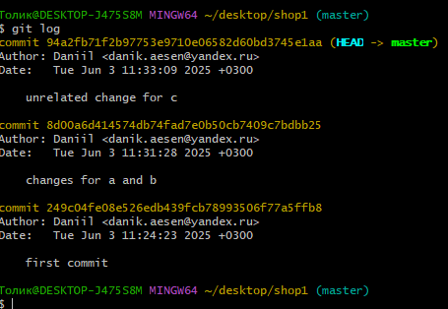

На рисунке 1 была выведена полная история. Для того, чтобы увидеть однострочный формат используется команда git log –pretty=oneline (рисунок 2).

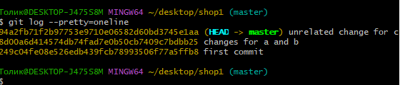

Далее на рисунках 3-8 показано несколько вариантов вывода истории изменений.

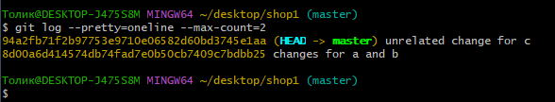

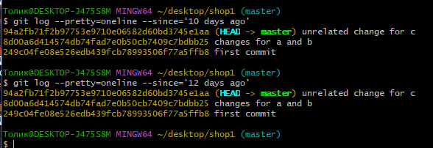

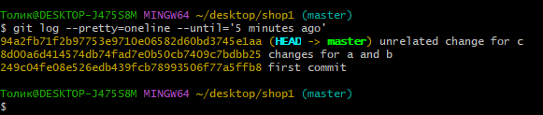

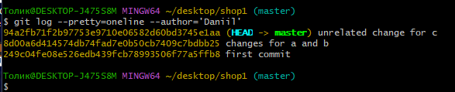

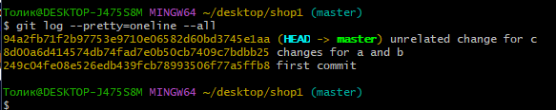

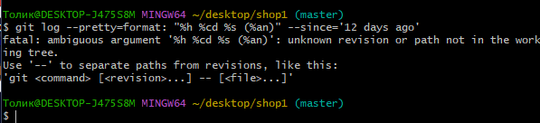

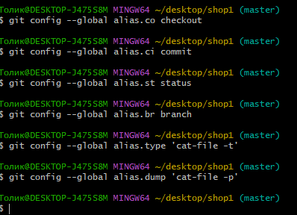

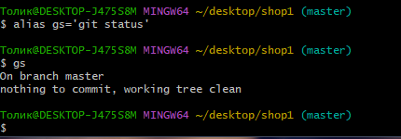

Для того, чтобы вернуть рабочий каталог к предыдущему состоянию, можно использовать следующий способ: для начала нужно узнать хэши предыдущих версий, что можно сделать с помощью ранее заданного алиаса hist (рисунок 12).

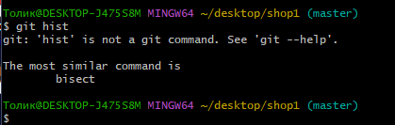

Далее нужно выполнить команду git checkout с номером нужного хэша (достаточно первых 7 знаков). После этого можно просмотреть содержимое файла с помощью команды cat (рисунок 13).

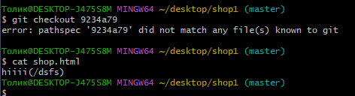

Для возвращения к последней версии в ветке master (имя ветки по умолчанию) надо ввести команду git checkout master, что показано на рисунке 14.

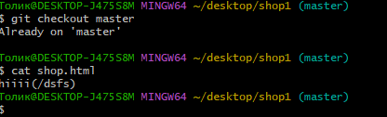

Для создания тега используется команда git tag. На рисунке 15 показано, тегом ver1 была названа текущая версия страницы.

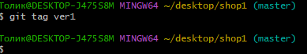

Чтобы перейти к предыдущей версии, можно использовать символ «^», который означает «родитель».

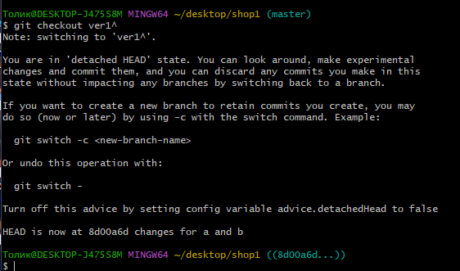

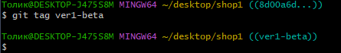

Теперь с помощью тегов можно переключаться между версиями (рис 18).

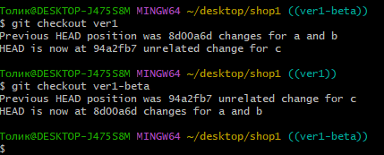

Для просмотра всех тегов используется команда git tag (ри 19).

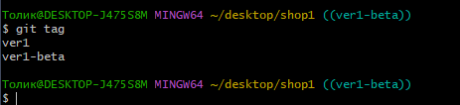

Также можно просмотреть теги в логе, как показано на рис 20.

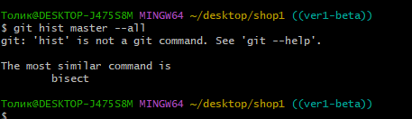

Сначала нужно переключиться на последний коммит master (рис 21).

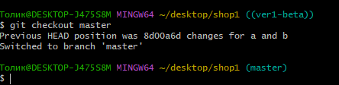

Сначала нужно переключиться на последний коммит master (рис 21).

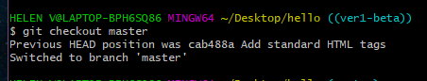

Рис 21 - Переключение на последний коммит

Далее для работы нужно внести изменение в файл (рис 22).

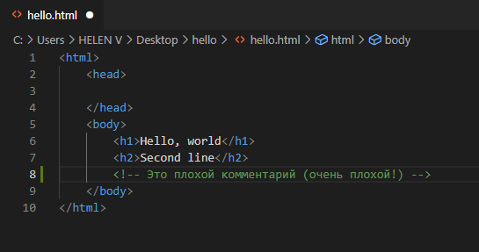

Рис 22 - Внесение изменения в файл

После выполнения команды git status будет показано, что есть не проиндексированное изменение (рис 23).

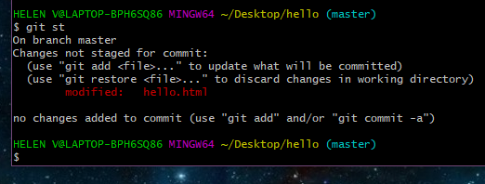

Рис 23 - Не проиндексированное изменение

Для переключения в версию файла без изменений используется команда git checkout hello.html (рис 24). Команда git status покажет, что не было произведено изменений, не зафиксированных в каталоге.

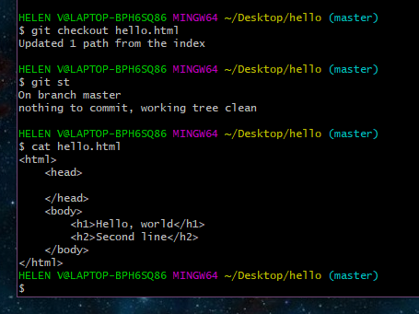

Рис 24 - Возвращение к версии

## Отмена проиндексированных изменений (перед коммитом)

Для того, чтобы научиться отменять проиндексированные изменения, сначала нужно внести ненужное изменение в файл (рисунок 25). После этого производится индексация (рис 26).

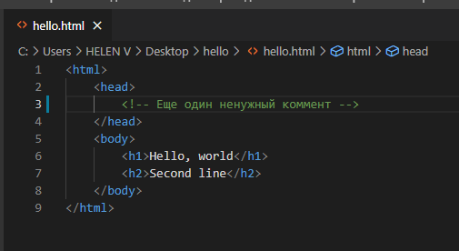

Рис 25 - Внесение ненужного изменения

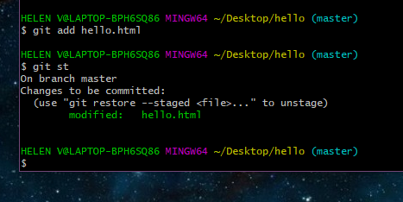

Рис 26 - Индексация изменения

Для отмены индексация изменения используется команда git reset HEAD hello.html (рис 27). Команда reset сбрасывает буферную зону к HEAD и очищает ее от проиндексированных изменений. Но для удаления ненужного по-прежнему используется команда git checkout (рис 28).

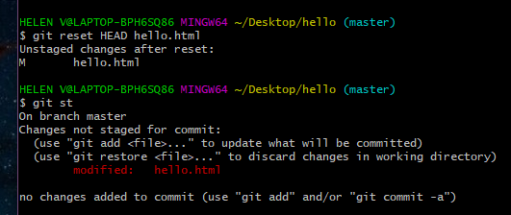

Рис 27 - Очистка буферной зоны

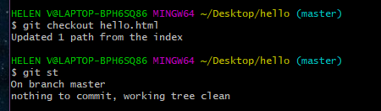

Рис 28 - Удаление ненужных изменений

## Отмена коммитов

Для отмены коммита можно использовать способ создания нового коммита, отменяющего изменения.

Для начала надо внести изменение, проиндексировать его и записать коммит (рис 29-30).

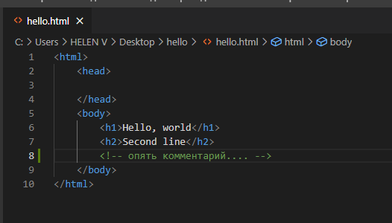

Рис 29 - Внесение изменения в файл

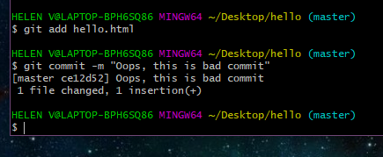

Рис 30 - Индексация и коммит

Для создания коммита, который удалит ненужные изменения, используется команда git revert HEAD (рисунок 31). После этого будет открыт редактор, в котором можно отредактировать коммит сообщение (рисунок 32), затем надо сохранить файл и закрыть редактор (рис 33).

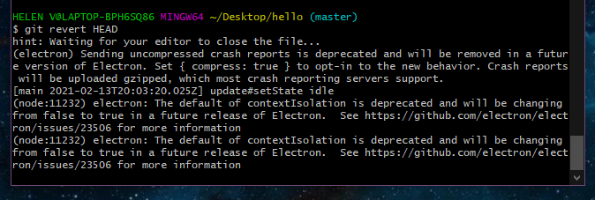

Рис 31 - Выполнение команды git revert

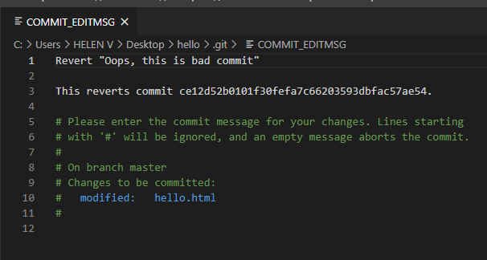

Рису 32 - Коммит сообщение в редакторе

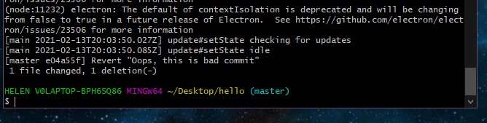

Рис 33 - Редактор закрыт

При проверке лога будут показаны все коммиты, в том числе и отмененные (рис 34).

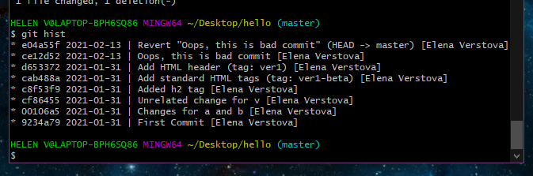

Рис 34 - Все коммиты при просмотре лога

Перед удалением коммита последний из них нужно отметить тегом, чтобы не потерять его (рис 35).

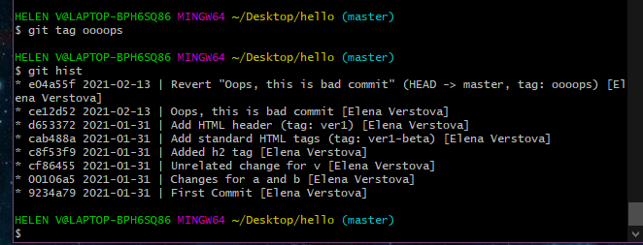

Рис 35 - Отметка тегом коммита

Для сброса коммитов используется команда git reset –hard ver1 (рис 36). Она сбрасывает ветку до версии с тегом ver1.

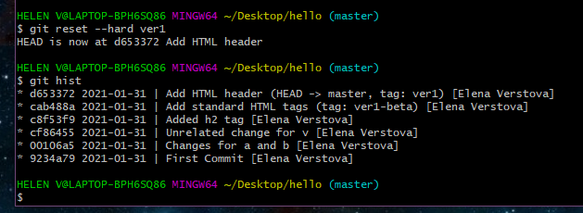

Рис 36 - Сброс коммита

Но при просмотре лога с помощью команды git hist –all отмененные коммиты по-прежнему будут показываться, так как они всё еще находятся в репозитории (рис 37).

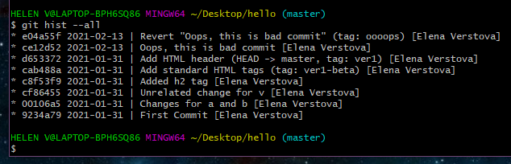

Рис 37 - Сброшенные коммиты находятся по-прежнему в репозитории

## Удаление тега

Так как тег «oooops» больше не нужен, его и коммиты, на которые он указывает, можно удалить с помощью команды git tag -d (рис 38).

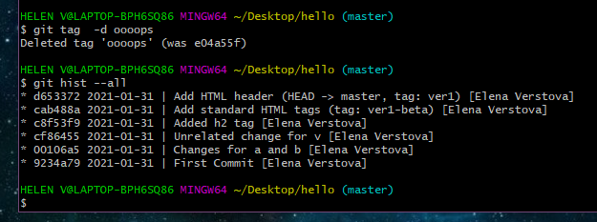

Рис 38 - Удаление тега

